Riservato all’Ufficio
Marca da bollo
del valore vigente

Protocollo

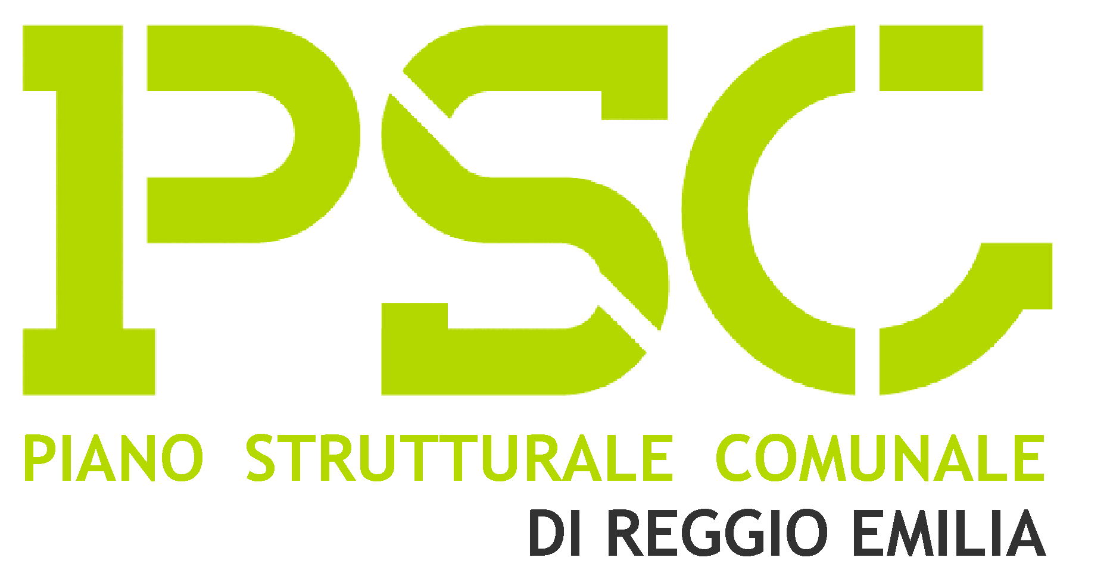



al Sindaco del Comune

di Reggio Emilia
c/o Archivio Generale
Via Mazzacurati 12
42122 REGGIO EMILIA
o via pec
comune.reggioemilia@pec.municipio.re.it.

Richiesta di variante agli strumenti urbanistici vigenti, PSC / RUE,
del Comune di Reggio Emilia

La/Il sottoscritta/o:

Nome Cognome

Nata/o a il

Codice Fiscale Residente in

Piazza / Via n° cap

In qualità di:

Privata/o cittadina/o
Tecnico incaricato (allegare incarico)
Rappresentante Associazione o Ente

Legale rappresentante della Società

con sede in cap

Piazza / Via n°

Partita IVA

Altro (specificare)
Titolo
Proprietaria/o
Operatore interessato alla realizzazione degli interventi
Altro

Dati di sintesi della richiesta ( in caso di variante grafica)

Individuazione degli immobili interessati dalla richiesta

Piazza / Via n°

Località

Foglio Catastale Particella / e

Elaborato grafico PSC / RUE

Ambito / i nel PSC/RUE vigente

Sintesi della richiesta

Dati dimensione della richiesta

Ambito PSC/RUE St (mq) Sf (mq) Sc (mq)

Dati di sintesi della richiesta (in caso di variante normativa)

Individuazione della norma interessata dalla richiesta
Elaborato normativo PSC/RUE Riferimento

Norma PSC/RUE vigente

Sintesi della richiesta

A corredo della richiesta si allega la seguente documentazione
Stralcio elaborati PSC/RUE con individuazione delle aree o norme oggetto di richiesta
Individuazione delle proprietà interessate:
- Estratto di mappa catastale aggiornato
- Visura catastale aggiornata
Relazione Illustrativa
Elaborati grafici
Altro (specificare)

Data Firma _____________________________________

Per contatti: Telefono

email PEC

Dichiarazione
Che nei propri confronti non sussiste alcuna delle cause di divieto, di decadenza o di sospensione di cui all'art. 67 del D.Lgs. 159/2011.
Data Firma ________________________________________________
Dichiarazione
Di aver preso visione dell’informativa predisposta ai sensi dell’art. 13 del Regolamento generale per la protezione dei dati personali n. 679/2016 e di acconsentire al trattamento dei dati personali con le modalità e per le finalità indicate nell’informativa stessa.
Data Firma ________________________________________________


Area Programmazione Territoriale e Progetti Speciali
Servizio Rigenerazione Urbana Via Emilia San Pietro 12 – 42121 Reggio Emilia

Informativa per il trattamento dei dati personali ai sensi dell’Art.13 del Regolamento Europeo N. 679/2016

1. Premessa
Ai sensi dell’art. 13 del Regolamento europeo n. 679/2016, Il Comune di Reggio Emilia, in qualità di Titolare del trattamento dei dati personali, è tenuto a fornirLe informazioni in merito all’utilizzo dei Suoi dati personali.

2. Titolare del trattamento dei dati personali
Il Titolare del trattamento dei dati personali di cui alla presente informativa è il Comune di Reggio Emilia, con sede a Reggio Emilia, Piazza Prampolini n°1, cap 42121, Tel. 0522/456111, indirizzo mail: privacy@comune.re.it, indirizzo pec: comune.reggioemilia@pec.municipio.re.it

3. Responsabile della protezione dei dati personali
Il Responsabile della protezione dei dati personali del Comune di Reggio Emilia ha sede a Reggio Emilia, Piazza Prampolini n°1, cap 42121, Tel. 0522/456111, indirizzo mail: dpo@comune.re.it

4. Responsabili del trattamento
Il Comune di Reggio Emilia può avvalersi di soggetti terzi per l’espletamento di attività e relativi trattamenti di dati personali di cui è Titolare nominandoli Responsabili del trattamento. Conformemente a quanto stabilito dall’art. 28 del Regolamento europeo 679/2016 con tali soggetti il Comune sottoscrive contratti che vincolano il Responsabile al Titolare per le attività inerenti il trattamento dei dati personali.
Per il trattamento in oggetto il Comune di Reggio Emilia non ha nominato Responsabili esterni del trattamento e l’arch. Elisa Iori, Dirigente responsabile del Servizio Rigenerazione Urbana, è stata designata quale coordinatore del trattamento dei dati personali.

5. Soggetti autorizzati al trattamento
I Suoi dati personali sono trattati da personale del Comune di Reggio Emilia previamente autorizzato e designato quale incaricato del trattamento, a cui sono impartite idonee istruzioni in ordine alle finalità e alle modalità di trattamento dei dati in base alla vigente normativa in materia di protezione dei dati personali.

6. Finalità del trattamento
I Suoi dati personali sono trattati per le seguenti finalità: ANALISI DELLE RICHIESTE DI VARIANTE A PSC E RUE.
I dati comunicati dal soggetto Interessato sono trattati per assolvere ad adempimenti previsti da leggi, da regolamenti e dalla normativa comunitaria per lo svolgimento delle funzioni istituzionali in materia di pratiche edilizie e urbanistiche e per assolvere a Sue specifiche esigenze.
Modalità del trattamento di dati
I dati da Lei forniti verranno trattati con le seguenti modalità:
- raccolti con strumenti cartacei e/o elettronici o comunque informatizzati
- conservazione in archivi cartacei e/o informatici o automatizzati
- elaborazione mediante strumenti manuali e/o automatizzati e/o informatici
- i dati verranno conservati mediante archivi cartacei e/o informatici o automatizzati
- l’accesso ai dati verrà consentito a personale del Servizio per l’istruttoria delle pratiche, nonché ad altri soggetti preposti o autorizzati ai sensi delle leggi e regolamenti vigenti

7. Base giuridica del trattamento
Il trattamento dei Suoi dati personali viene effettuato dal Comune di Reggio Emilia per l'esecuzione di un compito di interesse pubblico o connesso all'esercizio di pubblici poteri, pertanto, ai sensi dell’art. 6 comma 1 lett. e) del Regolamento europeo 679/2016 non necessita del Suo consenso.
I Suoi dati personali sono trattati dal Comune di Reggio Emilia esclusivamente per le finalità che rientrano nei compiti istituzionali dell’Amministrazione e per adempiere ad eventuali obblighi di legge, regolamentari o contrattuali.
Il trattamento dei Suoi dati personali avviene in base alla seguente normativa: L.R. (Emilia Romagna) n. 15/2013 - D.P.R 380/2001 – L.R. (Emilia Romagna)n. 24/2017 e D.Lgs. 50/2016.

8. Destinatari dei dati personali
I Suoi dati personali non sono oggetto di diffusione. I Suoi dati potrebbero essere comunicati :
- a terzi nei casi previsti della Legge 7 agosto 1990, n. 241 (“Nuove norme in materia di procedimento amministrativo e di diritto di accesso ai documenti amministrativi”) ove applicabile, e in caso di controlli sulla veridicità delle dichiarazioni (art. 71 del D.P.R. 28 dicembre 2000 n. 445 (“Testo unico delle disposizioni legislative e regolamentari in materia di documentazione amministrativa”).
- a soggetti la cui facoltà di accesso ai dati è riconosciuta da disposizioni di legge, normativa secondaria e comunitaria;
- a collaboratori, dipendenti, e consulenti del Comune di Reggio Emilia, nell'ambito delle relative mansioni e/o di eventuali obblighi contrattuali, compresi gli Incaricati, nominati ai sensi Regolamento 679/2016/UE;
- a persone fisiche e/o giuridiche, pubbliche e/o private, quando la comunicazione risulti necessaria o funzionale allo svolgimento dell’attività del Comune di Reggio Emilia nei modi e per le finalità sopra illustrate.

9. Trasferimento dei dati personali a Paesi extra UE
I Suoi dati personali non sono trasferiti al di fuori dell’Unione europea, salvo i casi previsti da specifici obblighi normativi.

10. Periodo di conservazione
I Suoi dati sono conservati in modo permanente presso l’archivio generale del Comune di Reggio Emilia.

11. I Suoi diritti
Nella Sua qualità di interessato, Lei ha diritto:
● di accesso ai dati personali;
● di ottenere la rettifica o la cancellazione degli stessi o la limitazione del trattamento che lo riguardano;
● di opporsi al trattamento;
● di proporre reclamo al Garante per la protezione dei dati personali

Per l’esercizio dei diritti di cui sopra l’interessato può contattare:
- Il Titolare del trattamento dei dati Comune di Reggio Emilia, con sede a Reggio Emilia, Piazza Prampolini n°1, cap 42121, Tel. 0522/456111, mail: privacy@comune.re.it pec: comune.reggioemilia@pec.municipio.re.it
- Il Responsabile della protezione dei dati personali del Comune di Reggio Emilia con sede a Reggio Emilia, Piazza Prampolini n°1, cap 42121, indirizzo mail: dpo@comune.re.it

12. Conferimento dei dati
Il conferimento dei Suoi dati è facoltativo, ma necessario per le finalità indicate al punto 6. Il mancato conferimento comporterà l’impossibilità di addivenire alla richiesta presa d’atto dell’avvenuta realizzazione delle opere di urbanizzazione previo collaudo delle stesse.

se l’istanza è cartacea consegnare in duplice copia (anche allegati)
se inviata con pec la firma deve essere digitale oppure accompagnata da documento valido di identità del/la proprietario/a.

